РУССКАЯ НАРОДНАЯ ИГРУШКА В ДЕСКОМ САДУ И ДОМА

«Кто не знает своего прошлого — тот не имеет будущего»
(Народная мудрость)
Так было всегда, во все времена, у всех народов- основной целью воспитания являлась и является забота о сохранении, укреплении и развитии добрых народных обычаев и традиций, забота о передаче подрастающим детям житейского, производственного, духовного опыта, накопленного предшествующими поколениями; сохранение и уважительное отношение к народному наследию.
Сила народных традиций, прежде всего, заключается в человечном, добром, гуманном подходе к личности ребёнка, и требовании с его стороны такого же уважительного и доброго отношения к окружающим.
В нашей стране нет культуры или искусства высшего и низшего значения, а существует искусство и культура русского народа, демократические по содержанию и национальные по форме. Русское народное художественное творчество всегда было нацелено на отвлечение детей от грустных событий, снимает нервное напряжение, страх, обеспечивает положительное эмоциональное состояние. Вспомним, хотя бы, народных кукол, тут одни названия говорят о цели игрушки: Утешница ( утешает), Травница (лечит), Ангел- хранитель (оберегает) и другие. Поэтому в педагогический процесс детского сада включается ознакомление детей с русским народным творчеством.

УТЕШНИЦА – утешает ТРАВНИЦА – лечит ДЕСЯТИРУЧКА - помогает
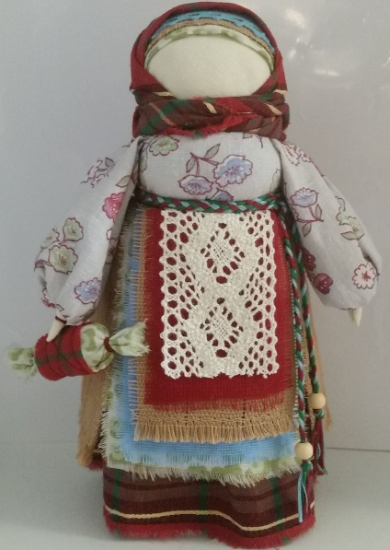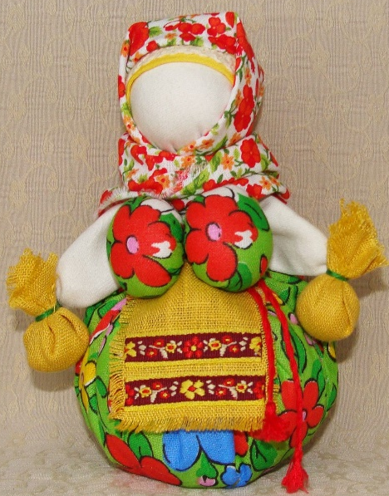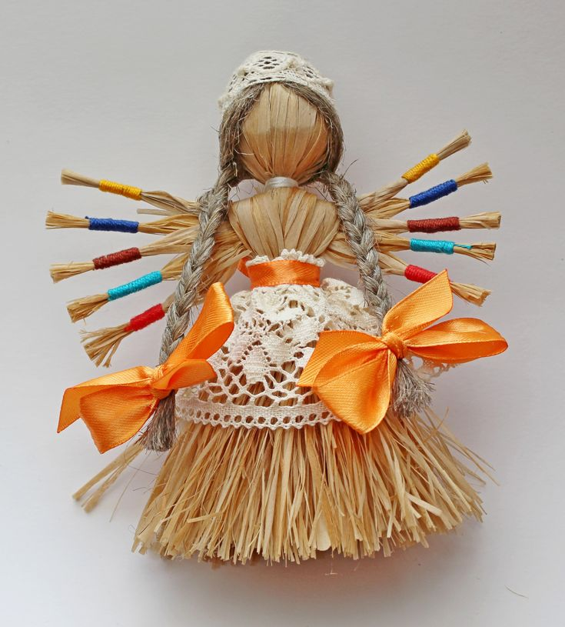
В процессе рисования, лепки, аппликации ребёнок испытывает разнообразные чувства: радуется созданному им красивому изображению, огорчается, если что-то не получается, стремится преодолеть трудности и с помощью взрослого успешно их преодолевает. Он приобретает знания о предметах и явлениях, о средствах и способах их передачи, о художественных возможностях изобразительного искусства. Углубляются представления детей об окружающем мире, они осмысливают качества предметов, запоминают их характерные особенности и детали, овладевают изобразительными навыками и умениями, учатся осознанно их использовать.
Воспитание патриота и гражданина, знающего и уважающего прошлое своего народа, любящего свою Родину, - задача особенно актуальная сегодня не может быть успешно решена без глубокого познания духовного богатства своего народа, освоения народной культуры.
В народном творчестве отображаются и исторически сохраняются присущие народу черты характера, мышления. Через народную игрушку ребёнок дошкольного возраста получает первые представления о культуре своего народа.
Берестяные погремушки Лошадка-каталка Богородская игрушка
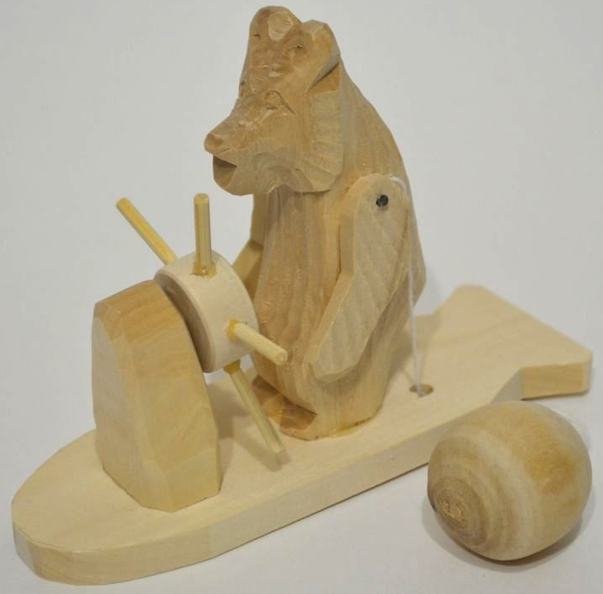
Ведь ребенок не рождается нравственным или безнравственным, он постепенно становится таким в зависимости от того, в какой среде, в каких условиях живет, какое получает воспитание. Для этого взрослым надо показывать красоту природы, слушать музыку, читать художественные литературные произведения, знакомить с декоративно- прикладным искусством. Поэтому родители должны стать примером для малышей, делать добро самим и направлять детей на такие же проявления, как вежливость, сострадание, милосердие. Воспитывать духовные ценности надо с первого года жизни.
Дети познают все через игру и игрушки.

С давних времен дети с особым нетерпением ждали свистульку, когда же родители привезут с ярмарки подарок - разноголосые свистульки глиняные или деревянные, а может быть водные…
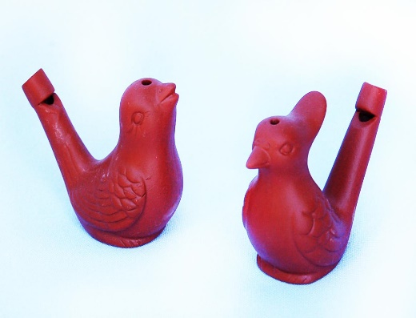
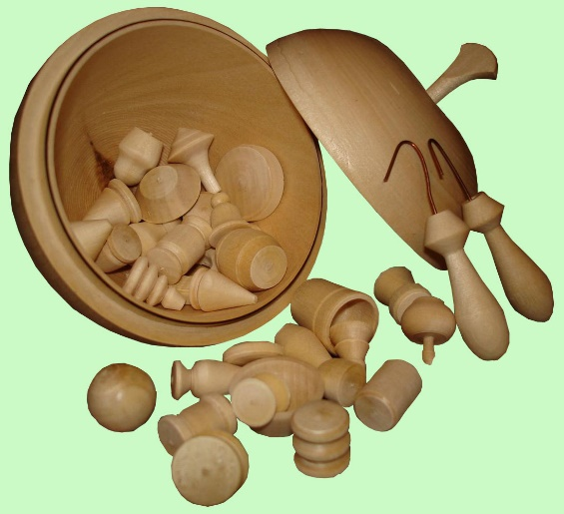
Все мы слышали выражение "играть в бирюльки". Оно означает - заниматься ерундой, бездельничать. Но если вы играете в бирюльки, это вовсе не значит, что Вы занимаетесь ерундой.
История умалчивает, когда взрослые заметили увлеченность детей бирюльками, и как бирюльки переросли в поистине всенародную игру. Неизвестно также, какой русский умелец впервые изготовил бирюльки. Правила этой старинной игры чрезвычайно просты. Бирюльки высыпают на стол так, что они ложатся кучкой, из которой играющие поочередно вынимают их при помощи проволочного крючка, насаженного на палочку. Кто пошевелит соседнюю бирюльку, передает крючок следующему игроку. Игра продолжается до тех пор, пока не разберут всю кучку. Выигрывает тот, у кого набралось больше бирюлек.
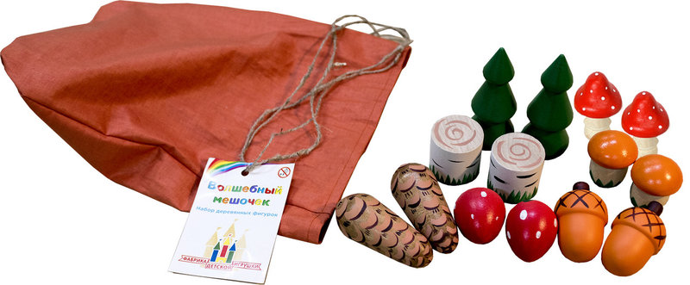
Игра - Чудесный мешочек (играть могут взрослые и дети)
Каждый из игроков по очереди достает из мешочка одну из фигурок и затем, с закрытыми глазами, наощупь, находит в мешочке такую же вторую. Если вторая фигурка найдена неправильно, то обе возвращаются назад в мешочек, и ход делает следующий участник. Побеждает тот, кто набрал большее число фигурок.
Какие еще игрушки делали народные мастера на забаву и потеху ребятишкам! Сестрицы-матрёшки, чем не забава - спрятать всех в одну. Каждая глазастая, румяная, нарядная.
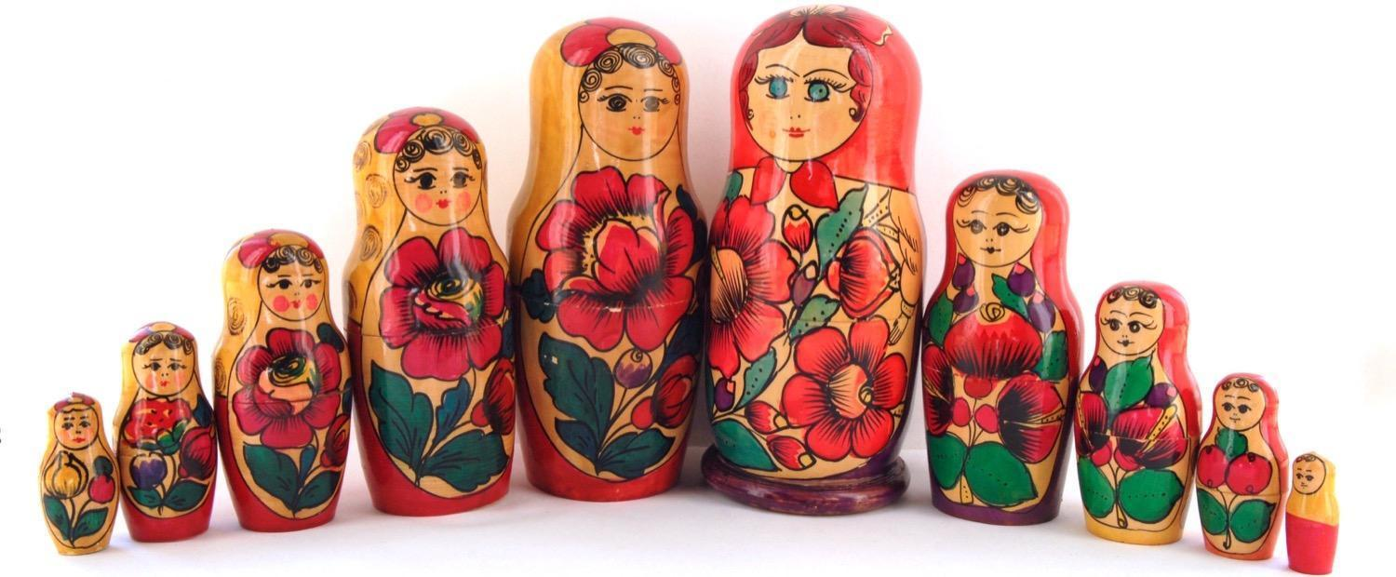
Дымковские глиняные игрушки тоже делались заботливыми крестьянскими руками, чтобы порадовать сыночка или дочку. В строгости воспитывались крестьянские дети, но и порадовать их игрушкой родители не забывали.
Это тоже традиционно для уклада народной жизни, где каждой вещи своё место, каждому делу свой срок, старости уважение и почёт, младости заботу и ласку.
Пусть наши дети пока еще только учатся, но им очень нравится участвовать в таком завораживающем творческом процессе, как знакомство с народной игрушкой. Нравится находить сходство и различия между игрушками уже знакомых им промыслов. Не передаваем восторг детей, когда у них получается передать, пусть пока простой, орнамент народных мастеров и приобщиться к народному наследию.

